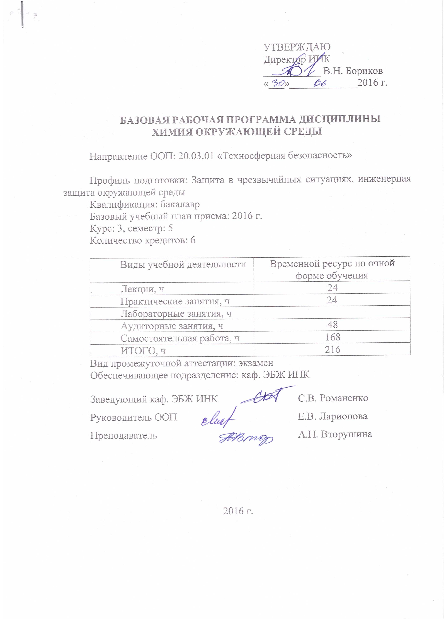
УТВЕРЖДАЮ
Директор ИНК
___________ В.Н. Бориков
«___»_____________2016 г.

БАЗОВАЯ РАБОЧАЯ ПРОГРАММА ДИСЦИПЛИНЫ
ХИМИЯ ОКРУЖАЮЩЕЙ СРЕДЫ

Направление ООП: 20.03.01 «Техносферная безопасность»

Профиль подготовки: Защита в чрезвычайных ситуациях, инженерная защита окружающей среды
Квалификация: бакалавр
Базовый учебный план приема: 2016 г.
Курс: 3, семестр: 5
Количество кредитов: 6

Виды учебной деятельности | Временной ресурс по очной форме обучения
Лекции, ч | 24
Практические занятия, ч | 24
Лабораторные занятия, ч
Аудиторные занятия, ч | 48
Самостоятельная работа, ч | 168
ИТОГО, ч | 216
Вид промежуточной аттестации: экзамен
Обеспечивающее подразделение: каф. ЭБЖ ИНК

Заведующий каф. ЭБЖ ИНК С.В. Романенко
Руководитель ООП Е.В. Ларионова
Преподаватель А.Н. Вторушина

2016 г.

1. Место дисциплины в структуре ООП
Дисциплина относится к дисциплинам вариативной части междисциплинарного профессионального модуля и непосредственно связана с дисциплинами базовой части модуля естественнонаучных и математических дисциплин (ПРЕРЕКВИЗИТЫ): ноксология, экология, спец.главы экологии.
Содержание разделов дисциплины «Химия окр. среды» согласовано с содержанием дисциплин профессионального цикла, изучаемых параллельно (КОРЕКВИЗИТЫ): «Физико-химические методы анализа объектов окр.среды», «Безопасность жизнедеятельности 1.1».
Дисциплина «Химия окружающей среды» наряду с другими дисциплинами профессионального цикла формирует у студентов понятие организации процессов в биосфере, а также механизмов возникновения сбоев в функционировании естественных систем, дает основу для ведения профессиональной деятельности с учетом экологических требований. Результаты освоения дисциплины могут быть использованы при написании творческого проекта, выполнении учебно-исследовательской работы и ВКР.
Для успешного освоения дисциплины студент должен:
знать
- экологические аспекты взаимодействия организмов и сообществ;
- законы передачи и трансформации энергии;
- строение и основные естественные процессы, протекающие в атмосфере, гидросфере, литосфере;
- основные понятия, законы и модели коллоидной и физической химии;
- свойства основных видов химических веществ и классов химических объектов;
- основные понятия, законы и модели химических систем, реакционную способность веществ.
уметь
- анализировать табличные данные;
- анализировать графическое представление данных (графики, диаграммы);
владеть
- основными приемами математики и арифметики;
- методами поиска научно-технической информации с помощью Интернет-ресурсов в области техносферной безопасности.

2. Результаты освоения дисциплины
В соответствии с требованиями ООП по направлению 20.03.01 «Техносферная безопасность» освоение дисциплины «Химия окружающей среды» направлено на формирование у студентов следующих компетенций (результатов обучения), в т. ч. в соответствии с образовательным стандартом ТПУ и ФГОС ВО:
Таблица 1
Составляющие результатов обучения, которые будут получены при изучении дисциплины
Результаты  обучения  (компетенции из ФГОС) | Составляющие результатов обучения
Результаты  обучения  (компетенции из ФГОС) | Код | Знания | Код | Умения | Код | Владение  опытом
Р5  (ОК-7, ПК-5) | З5.2;  З5.4;  З5.5;  З5.6. | методов анализа взаимодействия человека и его деятельности со средой обитания;  факторов, определяющих устойчивость биосферы;  характеристики возрастания антропогенного воздействия на природу, принципов рационального природопользования;  естественные процессы, протекающие в атмосфере, гидросфере, литосфере, в том числе стихийные природные явления с целью их прогнозирования, моделирования их последствий и управления ими. | У 5.1;  У 5.2;  У 5.3. | применять методы анализа взаимодействия человека и его деятельности со средой обитания;  осуществлять в общем виде оценку антропогенного воздействия на окружающую среду с учетом специфики природно-климатических условий;  Анализировать и оценивать информацию об атмосфере, гидросфере, литосфере любой территории России, в т.ч. Томской области, с целью их прогнозирования, моделирования их последствий и управления ими. | В 5.2 | Методами оценки экологической ситуации.
Р2  (ОК-7, ПК-5) |  |  |  |  | В 2.2 | Опытом использования научно-технической информации, нормативных документов, Internet-ресурсов, полнотекстовых баз данных, каталогов и других источников в области техносферной безопасности, в том числе на иностранном языке
Р4  (ОК-7) |  |  |  |  | В4.2;  В4.3. | навыками публичной речи, аргументации, ведения дискуссии и полемики, практического анализа логики различного рода рассуждений;  навыками письменного и аргументированного изложения собственной точки зрения

3. Структура и содержание дисциплины
Раздел 1. Свойства биосферы
Введение. Биосфера, её краткая характеристика определения основных компонентов, атмосферный воздух, его свойства, значение гидросферы, состав, её свойства, значение, литосфера, её состав, свойства, значение, биохимический круговорот веществ и энергии в биосфере. Влияние деятельности человека на биосферу, источники и масштабы загрязнения окружающей среды, классификация отходов, источники и масштабы загрязнения атмосферы, источники и масштабы гидросферы, характеристика сточных вод, источники и масштабы загрязнения литосферы, пахотный слой, свойства, состав, классификация твёрдых отходов, источники загрязнения окружающей среды радиоактивными веществами.
Раздел 2. Экологические стрессы в атмосфере
Оценка загрязнений атмосферы, динамика изменения количества вредных выбросов, соединения, соединения серы из антропогенных и природных источников, соединения азота из антропогенных и природных источников, летучие органические соединения из антропогенных и природных источников, ПДК веществ в атмосфере, стадии круговорота в атмосфере.
Озоновые дыры, механизм образования озона, условия и область его существования, термодинамика, кинетика образования озона, явления «озонового дождя», «парниковый эффект», влияние азота и его окислов на «озоновые дыры» и «парниковый эффект», влияние хлорфторуглерода на процессы в озоновом слое.
Атмосферные процессы, приводящие к образованию кислотных дождей, реакции, протекающие в атмосфере, основные характеристики компонентов кислотных дождей и сопутствующих газов, состав кислотного дождя, кислотные туманы и облака, смог, условия его образования, основные свойства смогообразующих компонентов, атмосферная радиоактивность, механизм влияния, реакции, аллергены, механизм появления этих частиц в атмосфере, их свойства.
Раздел 3. Экологические стрессы в гидросфере
Источники и масштабы загрязнения гидросферы, характеристика сточных вод, ПДК веществ в гидросфере, рН, механизм стабилизации рН в реках, озёрах, болотах, океанах, влияние изменения рН на гидросферу, эвтрофикация водоёмов, механизм этих процессов, стадии круговорота элементов в гидросфере, методы оценки влияния серосодержащих веществ на экосистемы водоёмов, источники загрязнения гидросферы радиоактивными веществами, схема реактора, механизм радиационного загрязнения, загрязнение нефтепродуктами, детергентами, механизм происходящей деградации гидросферы.
Раздел 4. Экологические стрессы литосферы
Экологические стрессы на поверхности и внутри литосферы, пахотный слой, стадии круговорота элементов в литосфере (пахотном слое), токсикация почв тяжёлыми металлами, влияние атмосферных и гидросферных загрязнений на деградацию литосферы, пестициды, их свойства, механизм влияния на биологические объекты, руды, извлечение, обогащение, получение основных компонентов, образование отходов, их свойства, источники загрязнения литосферы радиоактивными отходами, механизм этого явления.

В результате освоения дисциплины «ХОС» студентом должны быть достигнуты следующие результаты:
Таблица 2
Планируемые результаты освоения дисциплины (модуля)
№ п/п | Результат | Номер раздела (-ов), при изучении которого достигается результат
РД1 | Самосовершенствование (сознание необходимости, владения культурой безопасности и риск-ориентированным мышлением, при котором вопросы безопасности и сохранения окружающей среды рассматриваются в качестве важнейших приоритетов в жизни и деятельности). | Раздел 1,
РД2 | Способность анализировать механизмы воздействия опасностей на человека, определять характер взаимодействия организма человека с опасностями среды обитания с учетом специфики механизма токсического действия вредных веществ, энергетического воздействия и комбинированного действия вредных факторов. | Раздел 2,3,4
РД3 | Способность пропагандировать цели и задачи обеспечения безопасности человека и природной среды в техносфере. | Раздел 1, 2, 3, 4

4. Организация и учебно-методическое обеспечение самостоятельной работы студентов

4.1. Виды и формы самостоятельной работы
Самостоятельная работа студентов включает текущую и творческую проблемно-ориентированную самостоятельную работу (ТСР).
Текущая СРС направлена на углубление и закрепление знаний студента, развитие практических умений и включает:
- работу студентов с лекционным материалом;
- изучение тем, вынесенных на самостоятельную проработку;
- подготовку к практическим занятиям;
- подготовку творческой работы;
- подготовку к контрольным работам, зачету и т.д.
Творческая самостоятельная работа включает:
- поиске, анализе, структурировании и презентации информации, анализе научных публикаций по определенной теме исследований;
- выполнение расчетно-графических работ;
- анализ научных публикаций по заранее определенной преподавателем теме;
- исследовательской работе и участии в научных студенческих конференциях, семинарах и олимпиадах.

4.2. Контроль самостоятельной работы
Оценка результатов самостоятельной работы организуется как единство двух форм: самоконтроль и контроль со стороны преподавателей. Подготовка по темам самостоятельной работы проверяется путем опроса студентов на практических занятиях, либо опроса студентами друг друга. Расчетно-графические работы оцениваются преподавателем в соответствии с рейтингом. Защита творческой работы проводится в режиме конференц-недель и оценивается как преподавателем, так и студентами. Оценка творческой работы включает оценку содержания и оформления, защиту, ответы на вопросы и активность студента в течение обсуждения работ одногруппников.

5. Средства текущей и промежуточной оценки качества освоения дисциплины
Оценка качества освоения дисциплины производится по результатам следующих контролирующих мероприятий:
Контролирующие мероприятия | Результаты обучения по дисциплине
Устный опрос всех студентов на практических занятиях для выявления знания и понимания теоретического материала дисциплины | РД1, 2
Анализ и обсуждения подготовленных студентами работ и докладов | РД1, 3
Индивидуальное домашнее задание  Контрольные работы | РД3, 2
Экзамен | РД1–3

Для оценки качества освоения дисциплины при проведении контролирующих мероприятий предусмотрены следующие средства (фонд оценочных средств):
Текущий и рубежный контроль проводится в виде контрольных работ.
Примеры вопросов к контрольным работам:
- Перечислите основные источники элементов в океане и пути их изъятия. Назовите ионы, преобладающие в морской воде; в континентальных водах.
- Поясните понятие радикал. Приведите примеры реакций с участием радикалов.
- Поясните различия в происхождении «Лос-Анджелеского» и «Лондонского» смога.
- Приведите примеры реакций самоочищения атмосферы.
- Перечислите основные источники загрязнения атмосферы и его последствия.
- Каким образом скорость реакции с гидроксильным радикалом отражается на времени пребывания газов в атмосфере? Приведите примеры компонентов атмосферы с большими и маленькими временами пребывания.
- Перечислите основные источники элементов в океане и пути их изъятия. Назовите ионы, преобладающие в морской воде; в континентальных водах.
- Перечислите основные процессы, протекающие с участием основных ионов морской воды. Приведите последовательный ряд осаждения солей при испарении морской воды. Приведите примеры реакций осаждения главных ионов морской воды.

Промежуточный контроль (экзамен) проводится в устной форме.
Примеры вопросов для оценки теоретических знаний студентов:
- Ситуационная задача: При аварийной ситуации на промышленном предприятии произошел выброс азотсодержащих газов. Укажите возможные пути миграции загрязняющих компонентов и их химические превращения.
- Опишите возможные негативные последствия загрязнения атмосферы, гидросферы и литосферы азотсодержащими соединениями.

6. Рейтинг качества освоения дисциплины
Оценка качества освоения дисциплины в ходе текущей и промежуточной аттестации обучающихся осуществляется в соответствии с «Положением о проведении текущего оценивания и промежуточной аттестации в ТПУ», утвержденным приказом ректора № 88/од от 27.12.2013 г.

7. Учебно-методическое и информационное обеспечение дисциплины
Основная литература:
- Химия окружающей среды: учебное пособие / под ред. Т. И. Хаханиной. - Москва: Высшее образование, 2009. - 130 с.
- Химия окружающей среды: / Топалова О.В., Пимнева Л.А.. - Москва: Лань, 2013. - Рекомендовано УМО РАЕ по классическому университетскому и техническому образованию в качестве учебного пособия для студентов вузов, обучающихся по направлению подготовки 280700 — «Техносферная безопасность»
- Физико-химические процессы в техносфере: учебник / К. И. Трифонов, В. А. Девисилов. - Москва: Форум Инфра-М, 2011. - 240 с.
- Промышленная экология: учебник для бакалавров / Н. М. Ларионов, А. С. Рябышенков; Московский государственный институт электронной техники (Технический университет) (МИЭТ). - Москва: Юрайт, 2012. - 495 с.
- Экология: учебник / Н. И. Николайкин, Н. Е. Николайкина, О. П. Мелехова. - 8-е изд., перераб. и доп.. - Москва: Академия, 2012. - 573 с.
- Экология: учебник / В. И. Коробкин, Л. В. Передельский. - 18-е изд., доп. и перераб.. - Ростов-на-Дону: Феникс, 2012. - 602 с.
Дополнительная литература:
- Окружающая среда и человек: учебное пособие для вузов / Е. И. Почекаева; под ред. Ю. В. Новикова. - Ростов-на-Дону: Феникс, 2012. - 574 с.
- Техносферная токсикология: учебник / Е. В. Сотникова, В. П. Дмитренко. - Москва: Лань, 2013. - 400 с.
- Химия окружающей среды: учебник / Л. Ф. Голдовская. - 3-е изд.. - Москва: Мир БИНОМ. Лаборатория знаний, 2008. - 295 с.
- Химия окружающей среды. Атмосфера: учебное пособие / Н. П. Тарасова, В. А. Кузнецов. - Москва: Академия, 2007. - 228 с.
- Химия окружающей среды для технических вузов: учебное пособие для втузов / В. Я. Хентов. - Ростов-на-Дону: Феникс, 2005. - 144 с.
- Экологическая химия: учебник / Л. С. Астафьева. - Москва: Академия, 2006. - 224 с.
- Экологическая химия: учебное пособие / О. В. Ложниченко, И. В. Волкова, В. Ф. Зайцев. - Москва: Академия, 2008. - 272 с.

Интернет-ресурсы:
http://www.green.tsu.ru/ – официальный сайт Департамента природных ресурсов Томской области;
http://www.mnr.gov.ru/ – сайт Министерства природных ресурсов и экологии РФ;
http://www.zapoved.ru/ – особо охраняемые природные территории РФ;
http://ecoportal.su/ – Всероссийский экологический портал;
http://www.ecooil.su/ – сайт «Нефть и экология»;
http://nuclearwaste.report.ru/ – сообщество экспертов. Тема: радиоактивные отходы.
http://www.publish.csiro.au/nid/17.htm – сайт журнала «Химия окружающей среды» - Environmental Chemistry;
http://www.chemjournals.net/eco/eco_n.htm – сайт журнала «Экологическая химия». Английская версия журнала издается Pleiades Publishing Inc. как приложение к журналу RUSSIAN JOURNAL OF GENERAL CHEMISTRY
Электронные издания:
- Экологическая химия [Электронный ресурс] = Environmental Chemistry : учебное пособие / И. А. Матвеенко, А. Н. Пестряков; Национальный исследовательский Томский политехнический университет (ТПУ). — 1 компьютерный файл (pdf; 2.1 MB). — Томск: Изд-во ТПУ, 2010. — Заглавие с титульного экрана. — Электронная версия печатной публикации. — Доступ из корпоративной сети ТПУ.
- Химия окружающей среды [Электронный ресурс] : учебник для бакалавров / Т. И. Хаханина, Н. Г. Никитина, Л. С. Суханова; под ред. Т. И. Хаханиной. - 2-е изд., перераб. и доп.. - Мультимедиа ресурсы (10 директорий; 100 файлов; 740MB). - Москва: Юрайт, 2013. - 1 Мультимедиа CD-ROM. - Электронные учебники издательства Юрайт. - Электронная копия печатного издания. - Доступ из корпоративной сети ТПУ.
- Шилов, Игорь Александрович Экология [Электронный ресурс]: учебник для бакалавров / И. А. Шилов. — 7-е изд.. — Мультимедиа ресурсы (10 директорий; 100 файлов; 740MB). — Москва: Юрайт, 2013. — 1 Мультимедиа CD-ROM. — Бакалавр. Базовый курс. —Бакалавр. Углубленный курс. — Электронные учебники издательства Юрайт. — Электронная копия печатного издания. — Доступ из корпоративной сети ТПУ. — Системные требования: Pentium 100 MHz, 16 Mb RAM, Windows 95/98/NT/2000, CDROM, SVGA, звуковая карта, Internet Explorer 5.0 и выше. Схема доступа: http://www.lib.tpu.ru/fulltext2/m/2013/FN/fn-2418.pdf

8. Материально-техническое обеспечение дисциплины
При изучении основных разделов дисциплины используются учебная и учебно-методическая литература, имеющаяся в библиотеке и разработанная на кафедре. Для проведения лекционных и практических занятий используется аудитория с мультимедийным обеспечением (компьютер, проектор, звуковое сопровождение).

№  п/п | Наименование (компьютерные классы, учебные лаборатории, оборудование) | Корпус, ауд., количество установок
1 | Аудитория для лекционных и практических занятий  Компьютер 1 шт,  Проектор 1 шт.  30 рабочих мест | 315 ауд. 8 корпуса

Программа составлена на основе образовательного стандарта ТПУ в соответствии с требованиями ФГОС ВО по ООП 20.03.01 «Техносферная безопасность» и профилям подготовки «Защита в чрезвычайных ситуациях» и «Инженерная защита окружающей среды».

Программа одобрена на заседании кафедры ЭБЖ
(протокол № 11 от 28.05.2016 г.).

Автор(ы) к.х.н., доцент каф. ЭБЖ А.Н. Вторушина

Рецензент к.х.н., доцент каф. ЭБЖ Е.В. Ларионова

